Week 4, Dag 3 Extra oefenopgaven met hoeken. (Versie 20221203)
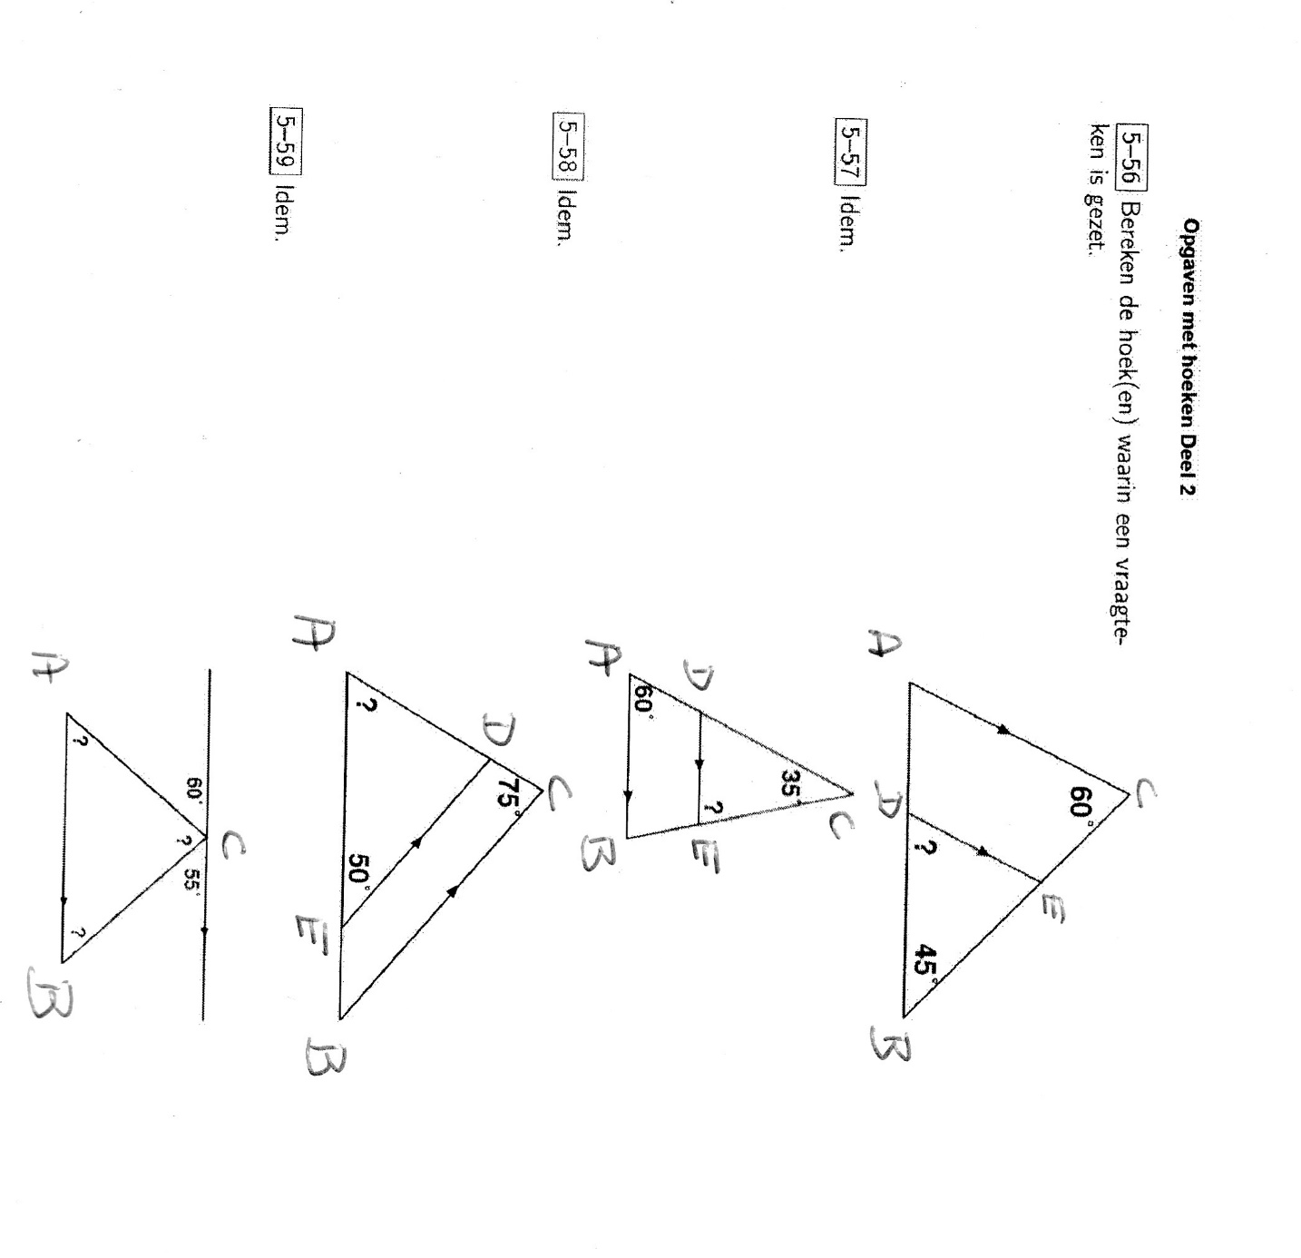
Uitwerkingen:
5-56] Hoek EDB =hoek CAD. Hoek CAD = 180⁰ -( 45⁰ + 60⁰) = 75⁰. Dus ook hoek EDB = 75⁰

5-57] Hoek DEC = hoek ABC. Hoek ABC = 180⁰ - (hoek ACB + hoek BAC)
Hoek ABC = 180⁰ - ( 35⁰ + 60⁰) = 85⁰

5-58] Hoek AED = hoek ABC = 50⁰
Hoek CAB = 180⁰ - (hoek ABC + hoek ACB)
Hoek CAB = 180⁰- ( 50⁰ + 75⁰)
Hoek CAB = 55⁰

5-59 ] Hoek C ? = 180⁰ - ( 60⁰ + 55)’ → Hoek ACB = 65⁰
Hoek A? = 60⁰ (verw. binnenhoeken met hoek C 60⁰)
Hoek B? = 55⁰ (verw. binnenhoeken met hoek C 55⁰
Controle: 65⁰ + 60⁰ + 55 ⁰ = 180⁰ dus het klopt!
0-0-0-0-0

